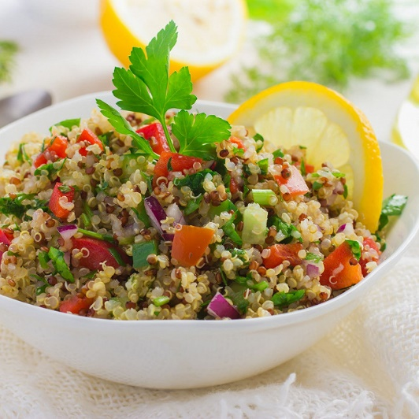

Taboulé de quinoa au concombre

PORTIONS 2 TEMPS DE PRÉPARATION 10 minutes Cuisson 10 minutes
Ingrédients | Préparation
- 150 grammes de quinoa  - 1 barquette de tomates cerises  - 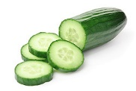1 Concombre  - 1 bouquet de menthe fraîche  - 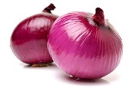 1 oignon rouge | 1.Rincez le quinoa puis versez-le dans une poêle dans deux fois son volume d'eau. Couvrez et laissez cuire à feu doux pendant environ 10 min.  2.Retirez du feu et laissez gonfler. Le quinoa doit avoir complètement absorbé l’eau.  3.Pendant ce temps, coupez les tomates cerises en dés.  4.Coupez le concombre en petits dés (personnellement, je laisse la peau du concombre pour donner une jolie couleur au taboulé).  5.Hachez finement la menthe ainsi que l'oignon rouge.  6.Mélangez tous les ingrédients dans un saladier, puis ajoutez l'huile d'olive et le jus de citron à votre guise. Salez, poivrez et mélangez à nouveau.  7.Laissez reposer au frais au minimum 1 h. Servez bien frais.
Source : https://www.cuisineaz.com/recettes/taboule-de-quinoa-au-concombre-83393.aspx
Visitez notre site web : marchepublicdudswell.com et suivez-nous sur facebook
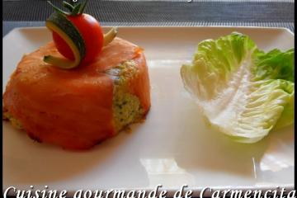

Mousse de courgettes sur lit de saumon fumé
PORTIONS 6 TEMPS DE PRÉPARATION 20 minutes Cuisson 30 minutes
Ingrédients | Préparation
- Persil  - 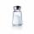Sel ou sel fin  - 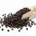Poivre  - 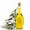Huile d'olive  - 2 gousses d'ail  - 6 tranches de saumon fumé  - 2 oeufs  - 4 c. à s. de crème fraîche épaisse  - 2 courgettes grosses | 1. Lavez et râpez les courgettes, les faire revenir dans l'huile d'olive pendant 10 minutes avec les deux gousses d'ail pressées et le persil ciselé. Laissez refroidir et égouttez si besoin.  Mettez les œufs (entiers), la crème le sel, le poivre dans le mixer et mixez quelques secondes.  2. Ajoutez les courgettes dans le bol du mixer et mixez une minute. Huilez 6 moules à muffin ou ramequin et tapissez d'une tranche de saumon fumé, remplissez avec la mousse de courgettes.  Mettez au four 20 à 25 mn. Démoulez, se déguste tiède ou froid.  Bon appétit.  Conseil : Ne pas saler vos courgettes sinon ça risque d'être un peu trop salé avec le saumon fumé.
Source : https://www.750g.com/mousse-de-courgettes-sur-lit-de-saumon-fume-r55345.htm
Visitez notre site web : marchepublicdudswell.com et suivez-nous sur facebook

